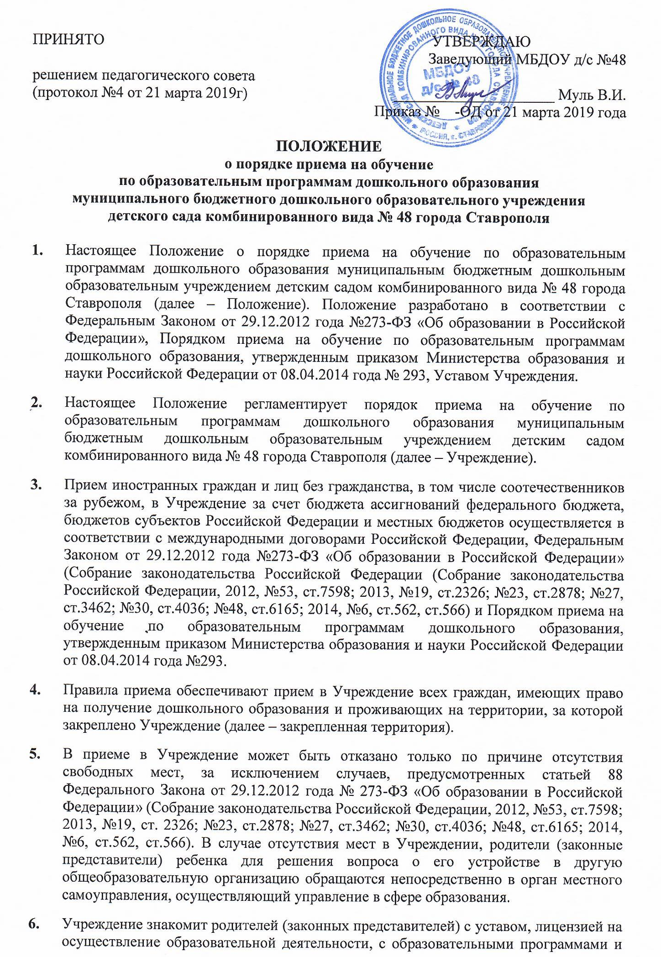

 | другими документами, регламентирующими осуществление образовательной деятельности Учреждения, права и обязанности воспитанников.
 | Учреждение размещает на официальном сайте Учреждения в сети Интернет «Постановление администрации города Ставрополя Ставропольского края «О закреплении территорий за муниципальными бюджетными и автономными дошкольными образовательными учреждениями города Ставрополя» (далее – распорядительный акт о закрепленной территории).
 | Копии указанных документов, информация о сроках приема документов размещаются на информационном стенде Учреждения и на официальном сайте Учреждения в сети Интернет
 | Факт ознакомления родителей (законных представителей) ребенка с указанными документами фиксируется в заявлении о приеме в Учреждение и заверяется личной подписью родителей (законных представителей) ребенка.
7. | Прием осуществляется в течение календарного года при наличии свободных мест.
8. | Учреждение осуществляет приём граждан, получивших направление в комитете  образования администрации города Ставрополя в рамках реализации муниципальной  услуги по зачислению детей в образовательные учреждения, реализующие основную  общеобразовательную программу дошкольного образования.
9. | Приём в Учреждение осуществляется по личному заявлению родителя (законного  представителя) при предъявлении оригинала документа, удостоверяющего личность  родителя (законного представителя), либо оригинала документа, удостоверяющего  личность иностранного гражданина и лица без гражданства в РФ, в соответствии со  статьей 10 Федерального закона от 25 июля 2002г. № 115-ФЗ «О правовом положении иностранных граждан в Российской Федерации» (Собрание законодательства Российской Федерации, 2002, № 30, ст.3032).
Учреждение может осуществлять прием указанного заявления в форме электронного
документа с использованием информационно-телекоммуникационных сетей общего
пользования.
В заявлении родителями (законными представителями) ребенка указывают
следующие сведения:
 | ° | фамилия, имя, отчество (последнее – при наличии) ребенка,
 | ° | дата и место рождения ребенка,
 | ° | фамилия, имя, отчество (последнее – при наличии) родителей (законных  представителей) ребенка,
 | ° | адрес места жительства ребенка, его родителей (законных представителей),
 | ° | контактные телефоны родителей (законных представителей) ребенка,
 | ° | о выборе языка образования, родного языка из числа языков народов Российской  Федерации, в том числе русского языка как родного языка.
Форма заявления размещена в Учреждении на информационном стенде и на
официальном сайте Учреждения в сети Интернет.
Прием детей, впервые поступающих в Учреждение, осуществляется на основании
медицинского заключения.
 | Для приема в Учреждение:
 | ° | родители (законные представители) детей, проживающих на закрепленной  территории, для зачисления ребенка в Учреждение дополнительно предъявляют оригинал свидетельства о рождении ребенка или документ, подтверждающий родство заявителя (или законность представления прав ребенка), свидетельство о регистрации ребенка по месту жительства или по месту пребывания на закрепленной территории или документ, содержащий сведения о регистрации ребенка по месту жительства или по месту пребывания;
 | ° | родители (законные представители) детей, не проживающих на закрепленной  территории, дополнительно предъявляют свидетельство о рождении ребенка.
Родители (законные представители) детей, являющихся иностранными гражданами
или лицами без гражданства, дополнительно предъявляют документ, подтверждающий родство заявителя (или законность представления прав ребенка), и документ, подтверждающий право заявителя на пребывание в Российской Федерации.
Иностранные граждане и лица без гражданства все документы представляют на
русском языке или вместе с заверенным в установленном порядке переводом на русский язык.
Копии предъявляемых при приеме документов хранятся в Учреждении на время
обучения ребенка.
10. | Дети с ограниченными возможностями здоровья принимаются на обучение по  адаптированной образовательной программе дошкольного образования только с согласия родителей (законных представителей) и на основании рекомендаций психолого-медико-педагогической комиссии.
11. | Требование представления иных документов для приема детей в Учреждение в  части, не урегулированной законодательством об образовании, не допускается.
12. | Факт ознакомления родителей (законных представителей) ребенка, в том числе  через информационные системы общего пользования, с лицензией на осуществление  образовательной деятельности, уставом Учреждения фиксируется в заявлении о приеме и заверяется личной подписью родителей (законных представителей) ребенка.
Подписью родителей (законных представителей) ребенка фиксируется также
согласие на обработку их персональных данных и персональных данных ребенка в
порядке, установленном законодательством Российской Федерации.
13. | Родители (законные представители) ребенка могут направить заявление о  приеме в Учреждение почтовым сообщением с уведомлением о вручении посредством официального сайта учредителя Учреждения в информационно-телекоммуникационной сети «Интернет», федеральной государственной информационной системы "Единый портал государственных и муниципальных услуг (функций)" в порядке предоставления государственной и муниципальной услуги в соответствии с п. 9 настоящего Положения.
Оригинал паспорта или иного документа, удостоверяющего личность родителей
(законных представителей), и другие документы в соответствии с п.9 настоящего
Положения предъявляются заведующему Учреждением или уполномоченному им
должностному лицу в сроки, определяемые учредителем Учреждения, до начала
посещения ребенком Учреждения.
14. | Заявление и документы представленные родителями регистрируются в журнале руководителем Учреждения или уполномоченным им должностным лицом,  ответственным за приём документов.
После регистрации выдаётся расписка в получении документов. Расписка заверяется
подписью должностного лица и печатью Учреждения.
15. | Дети, родители (законные представители) которых не представили  необходимые для приема документы в соответствии с п.9 настоящего Положения,  остаются на учете детей, нуждающихся в предоставление места в Учреждение.
 | Место в Учреждение ребенку предоставляется при освобождении мест в соответствующей возрастной группе в течение года.
16. | После приема документов, указанных в п.9 настоящего Положения, Учреждение заключает договор об образовании по образовательным программам дошкольного образования (далее - договор) с родителями (законными представителями) ребенка.
17. | Руководитель Учреждения издает распорядительный акт о зачислении ребенка в Учреждение (далее - распорядительный акт) в течение трех рабочих дней после заключения договора. Распорядительный акт в трехдневный срок после издания  размещается на информационном стенде Учреждения. На официальном сайте Учреждения в сети Интернет размещаются реквизиты распорядительного акта, наименование возрастной группы, число детей, зачисленных в указанную возрастную группу.
18. | После издания распорядительного акта ребенок снимается с учета детей, нуждающихся в предоставлении места в Учреждение, в порядке предоставления  государственной и муниципальной услуги в соответствии с п.8 настоящего Положения.
19. | На каждого ребенка, зачисленного в Учреждение, заводится личное дело, в  котором хранятся все сданные документы.

